PATVIRTINTA

Vilniaus rajono savivaldybės

administracijos direktoriaus

2024 m. rugsėjo 9 d.

įsakymu Nr. A27(1)-1205

Priedas Nr. 6

**Vilniaus rajono savivaldybės administracijos Kalvelių seniūnijos**

**2023 m. veiklos ataskaita**

**1. Vilniaus rajono savivaldybės administracijos Kalvelių seniūnijos 2023-ųjų metų ataskaita.**

* 1. . Seniūnijos trumpa charakteristika.

# Kalvelių seniūnija (toliau – Seniūnija) yra Vilniaus rajono savivaldybės administracijos filialas. Seniūnijos valdos išsidėsčiusios 11 894 ha plote rytinėje Vilniaus rajono dalyje. Seniūnija ribojasi su kaimynėmis Lavoriškių, Medininkų, Mickūnų, Šatrininkų, Rukainių seniūnijomis. Iš 11 894 ha užima: 7 350 ha - žemės ūkio naudmenos, 3 770 ha – miškai, 774 ha – vandenys ir kitos paskirties plotai.

Seniūnijos teritorijoje yra 32 kaimai. Didžiausios gyvenvietės: seniūnijos centras – Kalveliai, Šumskas, Kena, Pakenė.

Seniūnijos paskirtis – padėti Vilniaus rajono savivaldybės administracijai vykdyti Vietos savivaldos įstatymu priskirtas funkcijas ir įgyvendinti Seniūnijai iškeltus uždavinius, siekiant užtikrinti efektyvų savivaldybės institucijų sprendimų įgyvendinimą.

Seniūnijos tikslas – skatinti ir plėtoti vietos savivaldą kaip demokratinės rajono raidos pagrindą. Seniūnijos tikslai ir veiklos kryptys yra nustatyti atsižvelgiant į Lietuvos Respublikos Vietos savivaldos Viešojo administravimo, Dokumentų ir archyvų įstatymų, Savivaldybės tarybos sprendimų, mero potvarkių bei administracijos direktoriaus įsakymų nuostatas.

2022 m. spalio 28 d. Lietuvos Respublikos Prezidentas dekretu Nr. 1K-1153 „Dėl Kalvelių herbo patvirtinimo“ patvirtino Kalvelių herbą. Pagrindinis herbo elementas – kaltinis kryžius, kuris jungia tris Kalvelių seniūnijos teritorijoje esančias bažnyčias, kurių viršutinėje stogo dalyje matomas panašus metalinis kryžius su spinduliais. Herbe pavaizduoti trys kryžiai simbolizuoja tris bažnyčias: Šumsko Šv. arkangelo Mykolo, Kalvelių Dievo Gailestingumo ir Kenos Švč. Aušros Vartų Dievo Motinos. Herbe pavaizduoti trys kryžiai simbolizuoja ir trijų kryžių skulptūrą, kuri buvo pastatyta Šumske, kai buvo minimos 300-osios Šv. arkangelo Mykolo bažnyčios metinės. Herbe vaizduojamos gėlės simbolizuoja seniūnijos teritorijoje vykdomą žemės ūkio veiklą, Žolinių šventę. Gėlių simbolika yra ir Vilniaus rajono savivaldybės tradicinės verbos elementas. Herbo lauke esančių heraldinių figūrų spalvos – raudona, auksas ir sidabras. Raudona spalva reiškia drąsą, narsą ir meilę. Auksas simbolizuoja protingumą, kilnumą. Sidabras heraldikoje reiškia dorumą, turtą, skaistumą ir vandenį. Herbo kūrėjas – dailininkas, dizaineris, Vilniaus Dailės akademijos profesorius, daugelio Lietuvos gyvenviečių herbų autorius Rolandas Rimkūnas. 2022 m. lapkričio 10 d. Lietuvos heraldikos komisija patvirtino Kalvelių vėliavas ir antspaudą.

2023 m. lapkričio 10 d. buvo iškilmingai pašventintas Kalvelių herbas ir vėliava.

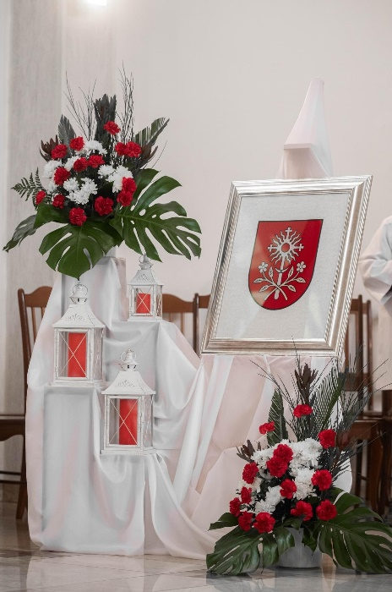 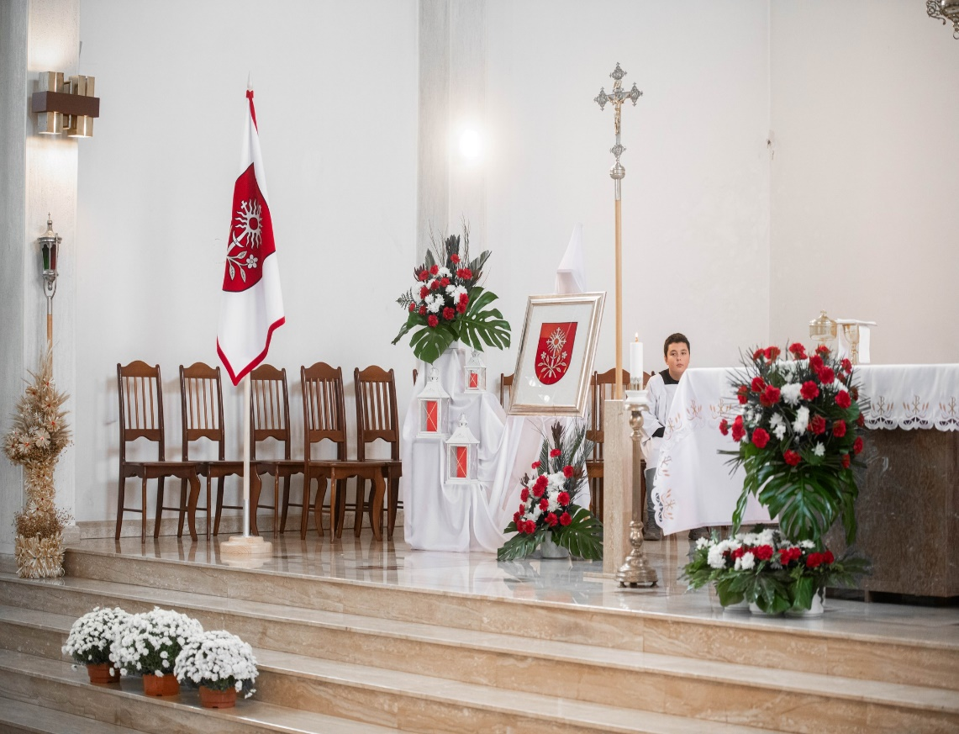

* 1. . Seniūnijos gyventojų pokyčiai per metus:

|  |  |  |  |
| --- | --- | --- | --- |
| **Seniūnijos gyventojai pagal pagrindines amžiaus grupes** | **2022-ųjų metų skaičius** | **2023-ųjų metų skaičius** | **Pokytis (- +)** |
| **Gyventojų skaičius (iš viso)** | 4223 | 4170 | -53 |
| Iki 18 metų | 723 | 696 | -27 |
| 18-45 metų | 1401 | 1367 | -34 |
| 45-65 metų | 1332 | 1309 | -23 |
| 65-85 metų | 657 | 692 | +35 |
| Nuo 85 metų | 109 | 106 | -3 |
| **Darbingo amžiaus** | 2734 | 2676 | -58 |
| **Pensinio amžiaus** | 766 | 798 | +32 |
| **Vienišų nusenusių** | 39 |  |  |
| **Daugiau nei 65 m. amžiaus** | 766 | 798 | +32 |
| **Suaugusiųjų neįgaliųjų** | 220 | 218 | -2 |
| **Vaikų su negalia iki 18 m.** | 13 | 14 | +1 |
| **Darbingo amžiaus neįgaliųjų** | 105 | 103 | -2 |
| **Šeimų patiriančių socialinę atskirtį sk.** | 10 | 9 | -1 |
| **Gimė** | 21 | 23 | +2 |
| **Mirė** | 62 | 57 | -5 |
| Kalvelių S. Moniuškos gimnazija | 177 | 178 | +1 |
| Kalvelių „Aušros“ gimnazija | 194 | 198 | +4 |
| Šumsko pagrindinė mokykla | 83 | 81 | -2 |
| Pakenės Č. Milošo pagrindinė mokykla | 105 | 105 | 0 |
| Kalvelių vaikų darželis | 62 | 52 | -10 |

Seniūnijos gyventojų skaičiaus pokytis 2020-2023 m. pavaizduotas diagramoje:

Seniūnijos gyventojų skaičius pagal lytį pateiktas diagramoje:

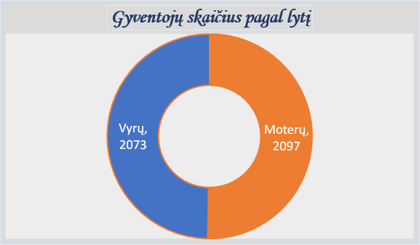

1.3. Seniūnija, jos darbuotojai, seniūnaitijos (įgyvendinti darbai per metus).

2023 metais seniūnijos personalą sudarė 15,75 etato, dirbo šie darbuotojai: seniūno pavaduotoja Olia Lukaševič, vyriausioji raštvedė Lucija Jakubovska, vyresnioji finansininkė Irena Valinauskienė, vyresn. soc. darbo organizatorė Teresa Andraloit, specialistas Miroslav Tučkovski, inspektorė Božena Milto, vyresn. specialistės Justyna Ščerbuk, Helena Varnienė, Jolianta Gulbicka, vyresnysis specialistas Vladimir Potapov, specialistė (žemės ūkio) Elžbieta Masiulianec, kapinių prižiūrėtojas Marijan Beliavskij.

2023 m. Kalvelių seniūnijos teritorija buvo suskirstyta į 9 seniūnaitijas. 2023 m. spalio mėn. įvykus seniūnaičių rinkimams gyventojai išrinko 9 seniūnaičius (žr. lentelę).

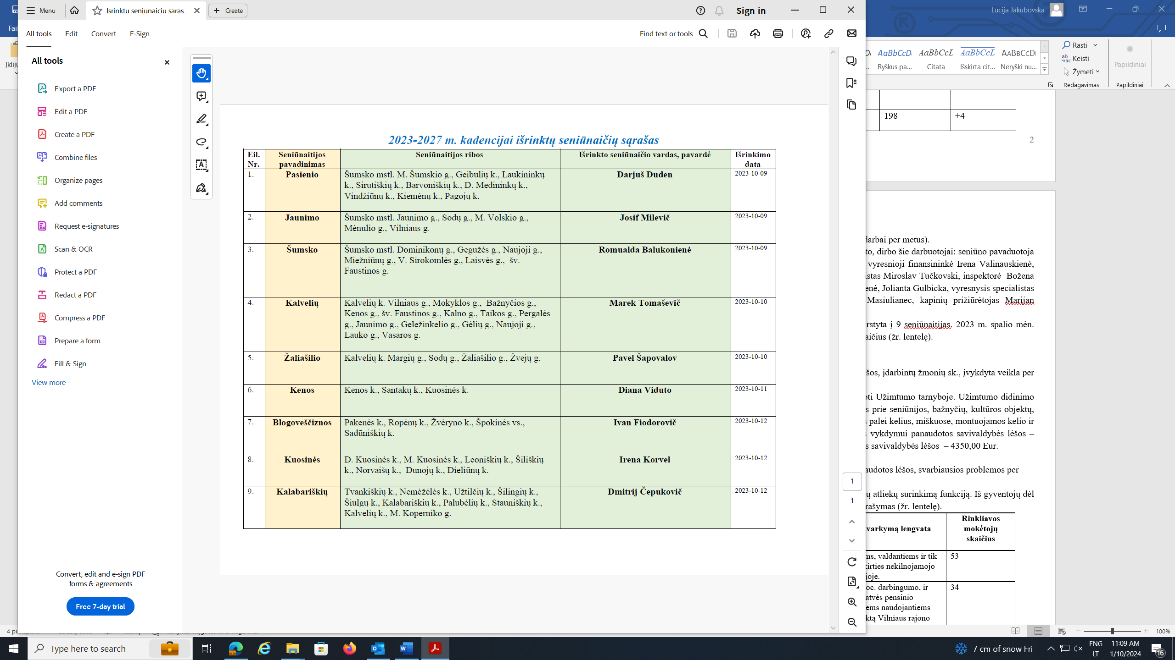

1.4. Užimtumo didinimo programa (panaudotos lėšos, įdarbintų žmonių sk., įvykdyta veikla per metus).

Per 2023 m. buvo įdarbinti 6 gyventojai registruoti Užimtumo tarnyboje. Užimtumo didinimo programos darbininkų pagalba buvo tvarkomos teritorijos prie seniūnijos, bažnyčių, kultūros objektų, visuomeninės paskirties žemės sklypai, renkamos šiukšlės palei kelius, miškuose, montuojamos kelio ir gatvių pavadinimų lentelės. Užimtumo darbų programos vykdymui panaudotos savivaldybės lėšos – 3656,00 Eur (VB119) bei papildomai skirtos ir panaudotos savivaldybės lėšos – 4350,00 Eur.

1.5. Komunaliniai darbai (įgyvendinti darbai, panaudotos lėšos, svarbiausios problemos per metus).

Seniūnija vykdo vietinės rinkliavos už komunalinių atliekų surinkimą funkciją. Iš gyventojų dėl komunalinių atliekų išvežimo 2023 m. buvo priimti 421 prašymas (žr. lentelę).

|  |  |  |
| --- | --- | --- |
| **Eil. Nr.** | **Vietinės rinkliavos už komunalinių atliekų tvarkymą lengvata** | **Rinkliavos mokėtojų skaičius** |
| 1. | Nedirbantiems senatvės pensinio amžiaus asmenims, valdantiems ir tik jiems vieniems naudojantiems gyvenamosios paskirties nekilnojamojo turto objektą Vilniaus rajono savivaldybės teritorijoje. | 53 |
| 2. | Nedirbantiems, asmenims, netekusiems 60-100 proc. darbingumo, ir gyvenantiems vieniems arba  su nedirbančiais senatvės pensinio amžiaus asmenimis, valdantiems ir tik jiems vieniems naudojantiems gyvenamosios paskirties nekilnojamojo turto objektą Vilniaus rajono savivaldybės teritorijoje. | 34 |
| 3. | Nedirbančiam senatvės pensinio amžiaus asmeniui, nedirbančiam netekusiam 60-100 proc. darbingumo asmeniui, valdančiam ir tik jam vienam naudojančiam gyvenamosios paskirties nekilnojamojo turto objektą Vilniaus rajono savivaldybės teritorijoje. | 201 |
| 4. | Fiziniams  asmenims,valdantiems, naudojantiems, disponuojantiems nekilnojamojo turto gyvenamosios paskirties objektus, prie kurių neužtikrintas privažiavimas, ir komunalinių atliekų surinkimo konteineriai pastatyti 1 km ir didesniu atstumu. | 13 |
| 5. | Fiziniams ar juridiniams asmenims valdantiems, naudojantiems, disponuojantiems netinkamu gyventi ar fiziškai sunaikintu nekilnojamojo turto objektu Vilniaus rajono savivaldybės teritorijoje. | 2 |
| 6. | Žemės ūkio, gamybos ir pramonės paskirties nekilnojamojo turto objektų plotų dalimis, kuriose vykdant ūkinę veiklą nesusidaro mišrios komunalinės atliekos | 1 |
| 7. | Pakoreguota/sujungta mokėjimo pranešimų į vieną | 4 |
| 8. | Įvesta naujų objektų į MOKESTA informacinę sistemą | 13 |
| 9. | Nenaudojamo gyvenamosios paskirties nekilnojamojo turto objektų savininkams ar įgaliotiems asmenims, pagal ESO, IGNITIS ir kitų tiekėjų pažymas suteikta lengvatų | 60 |
| 10. | Atmesta prašymų ( dėl reikalingų dokumentų nepateikimo) | 0 |
| 11. | Patikslinti savininkų/mokėtojų duomenis | 28 |
| 12. | Pristabdytos sutartys | 10 |
| 13. | Subsidija neskolingiems | 2 |
|  | **Iš viso:** | **421** |

2023 m. seniūnijos teritorijoje buvo atlikti šie komunalinio pobūdžio darbai:

* šulinio įrengimas Ropėnų kapinėse;
* pastogės kapinių priežiūros įrankiams įrengimas Ropėnų kapinėse;
* kelio ženklų montavimas, sferinio veidrodžio įrengimas ties posūkiu į Norvaišų k.;
* signalinių stulpelių įrengimas;
* menkaverčių medžių ir krūmų kirtimas palei vietinės reikšmės kelius bei krūmų išvežimas;
* menkaverčių krūmų kirtimas neveikiančiose Vindžiūnų kapinėse;
* duobių taisymas šaltu asfaltu Šumsko mstl., Kalvelių k., Kenos k.;
* bešeimininkių atliekų surinkimas Barvoniškių k. ir Geibulių k.;
* lietaus surinkimo šulinių priežiūra bei dangtelių įrengimas;
* automobilių stovėjimo aikštelės praplatinimas Šumsko kapinėse ( Mėnulio g.);
* automobilių stovėjimo aikštelės įrengimas Šumsko kapinėse (Vilniaus g.).

1.6. Visuomeninės paskirties teritorijų, poilsinių zonų, parkų ir kt., sutarčių dėl laikinų prekybos nuomos vietų (kioskai), prekybos aikštelių, prekybos ir paslaugų vietų ir kt. pokytis per metus:

Seniūnijos teritorijoje yra šios kapinės: Šumsko k. (Vilniaus g. ir Mėnulio g.) Ropėnų k., Nemėžėlės k., Vindžiūnų k., Barvoniškių k., D. Kuosinės k. Veikiančios iš jų – Šumsko k. (Vilniaus g., Mėnulio g.) ir Ropėnų k. kapinės ( daugiau informacijos žemiau pateiktoje lentelėje).

|  |  |  |  |  |
| --- | --- | --- | --- | --- |
| Eil. Nr. | Kapinių pavadinimas (jeigu yra) ir kapinių vieta: gyvenamosios vietovės pavadinimas, seniūnijos (jeigu įsteigta) pavadinimas, adresas (jeigu yra) ar su kapinėmis besiribojančios gatvės (jeigu yra) pavadinimas (jeigu nėra kapinių adreso) | Kapinių statusas ir sprendimo dėl kapinių statuso suteikimo priėmimo subjektas, data ir numeris | Kapinių plotas, hektarais | Žyma apie kapinių žemės sklypo registraciją Nekilnojamojo turto registre (įregistruotas / neįregistruotas). Jeigu įregistruotas, – registracijos data ir unikalus numeris |
| 1. | Šumsko kapinės  Vilniaus r., Kalvelių sen., Šumsko mstl., Vilniaus g. | veikiančios | 0,55 | Unikalus Nr. 4400-3688-2296 |
| 2. | Šumsko kapinės Vilniaus r., Kalvelių sen., Šumsko mstl., Mėnulio g. | veikiančios | 3,02 | Unikalus Nr. 4400-3761-8087 |
| Šumsko kapinės Vilniaus r., Kalvelių sen., Šumsko mstl., Mėnulio g. (prie varpinės) | veikiančios | 0,6788 | Unikalus Nr. 4400-4170-5700 |
| 3. | Ropėnų kapinės  Vilniaus r., Kalvelių sen., Ropėnų k. | veikiančios | 1,50 | Unikalus Nr. 4400-4998-0074 |
| 4. | Vilniaus r., Kalvelių sen., D. Medininkų k. kapinės (Barvoniškių) | neveikiančios | 0,19 | Unikalus Nr. 4400-3697-8246 |
| 5. | Vilniaus r., Kalvelių sen., D. Kuosinės k. kapinės | neveikiančios | 0,48 | Unikalus Nr. 4400-3616-9140 |
| 6. | Vilniaus r., Kalvelių sen., Vindžiūnų k. kapinės | neveikiančios | 0,27 | Unikalus Nr. 4400-3692-0216 |
| 7. | Nemežėlio k. Žydų genocido kapinės | neveikiančios | 0,05 | Unikalus Nr. 4400-4997-6029 |

Seniūnijos teritorijoje yra šie visuomeniniams poreikiams skirti sklypai (žr. lentelę):

|  |  |
| --- | --- |
| **Eil. Nr.** | **Objekto pavadinimas** |
| 1. | Kalvelių k., Kalno g. (poilsio zona 40, 85 a) |
| 2. | Kenos k. (poilsio zona 0, 38 a) |
| 3. | Šumsko mstl., Dominikonų g. 1A (0,845 ha) |
| 4. | Šumsko mstl., Laisvės g. (poilsio zona 84, 05 a) |
| 5. | Šumsko mstl., Vilniaus g. (prie mokyklos 42, 15 a) |
| 6. | Šumsko mstl., Jaunimo g. (63 a) |
| 7. | Kalabariškių k. (poilsio zona 0. 20 a) |
| 8. | Kalvelių k., Kenos g. 15 (26, 67 a) |
| 9. | Šumsko mstl., Trys Kryžiai (0, 23 a) |
| 10. | Kalvelių k., Vilniaus r. 1A Rožinio koplyčia (0, 3 a) |
| 11. | Šumsko mstl., M. Šumskio g. (1,6587) |
| 12. | Kuosinės k. (vaikų žaidimo aikštelė) |
| 13. | Kalvelių k., Sodų g. 26 (0,50 a) |
| 14 | Kalvelių k., Bažnyčios g. 7A (0,37 a) |
| 15. | Šumsko mstl., Vilniaus g. 142 (0,0675 a) |

|  |  |  |  |
| --- | --- | --- | --- |
| **Pavadinimas** | **2022-ųjų metų skaičius** | **2023-ųjų metų skaičius** | **Pokytis (- +)** |
| Visuomeninės paskirties teritorijos | 15 | 15 | 0 |
| Prekybos aikštelės (prekybos vietos) | 8 | 8 | 0 |
| Iš viso išduota leidimų prekiauti/ teikti paslaugas | 18 | 27 | +9 |

1.7. Kelių priežiūra (įgyvendinti darbai, panaudotos lėšos, svarbiausios problemos per metus).

Vykdant seniūnijai deleguotas funkcijas nuolat remontuojamos gatvės, keliai, atliekami avarinių medžių kirtimo, gyvenviečių apšvietimo darbai.

Žemiau pateikiama 2023 m. atliktų darbų ataskaita:

|  |  |
| --- | --- |
| **Eil. Nr.** | **Objekto pavadinimas** |
| **Darbų apmokėjimui panaudotos kelių priežiūros ir plėtros programos (KPP) lėšos (158,0 tūkst. Eur)** | |
| 1. | Asfalto dangos įrengimo darbai Kalvelių k., Lauko g. ( kelias Nr. VL 8329). Darbų vertė 123,0 tūkst. Eur.  *Papildomai panaudota 4,3 tūkst. Eur iš Vilniaus r. savivaldybės biudžeto* |
| 2. | Asfalto dangos įrengimo darbai Šumsko mstl., Naujoji gatvės atkarpa nuo Naujoji g. 15 iki Naujoji g. 21 ( kelias Nr. VL 8362). Darbų vertė 35,0 tūkst. Eur.  *Papildomai panaudota 39,1 tūkst. Eur iš Vilniaus r. savivaldybės biudžeto* |
| **Darbų apmokėjimui panaudotos VRSA biudžeto lėšos** | |
| 3. | Pavasarinio polaidžio padarinių šalinimas bei kelio dangos atstatymo darbai Dunojų k., Dieliūnų k., Kalabariškių k., T.Kosciuškos g., Kalvelių k., Sodų g., Kalvelių k., Kalno g. |  |
| 4. | Kalabariškių k., Tabolino g. (kelias Nr. 8346 ) žvyro-skaldos mišinio sluoksnio įrengimas. Darbų vertė 6,6 tūkst. Eur |
| 5. | Kalvelių k., Taikos g. atkarpa (kelias Nr. VL 1739) žvyro-skaldos mišinio sluoksnio įrengimas. Darbų vertė 10,0 tūkst. Eur |
| 6. | Apsauginio kelio atitvaro įrengimas Kalvelių k., Jaunimo g. |
| 7. | Kelio atkarpos jungiančios Kalvelių k., Naujoji g. ir Jaunimo g. žvyravimo darbai. |
| 8. | Jungiamojo kelio Dieliūnų k., Dieliūnų g. ir Šumsko mstl., V. Sirokomlės g. žvyro dangos įrengimo darbai. Darbų vertė 20,8 tūkst. Eur |
| 9. | Žvyravimo bei kelkraščių formavimo darbai Dunojų k. ( kelias Nr. VL 8350). Darbų vertė 11,6 tūkst. Eur |
| 10. | Kelkraščių formavimo darbai Norvaišų k. Darbų vertė 7,3 tūkst. Eur |
| 11. | Dunojų k., Dunojų g. pralaidos remonto darbai |
| 12. | Privažiuojamojo kelio Šumsko mstl. iki namų esančių Mėnulio g. 38, 38A, 40 remonto darbai |
| 13. | Kelio dangos remontas Šiulgų k., Tilto g. ( po geležinkelio tuneliu) |
| 14. | Kelio atkarpos remonto darbai Leoniškių k. ( prie tilto) |
| 15. | Kelio atkarpos remonto darbai D. Kuosinės k., D. Kuosinės g. |
| 16. | Kelio atkarpos remonto darbai Nemėžėlės k. |
| 17. | Apšvietimo modernizavimo darbai D. Kuosinės k., D. Kuosinės g. |
| 18. | Apšvietimo tinklo pratęsimo darbai Kalabariškių k., Žalioji g. |
| 19. | Papildomo šviestuvo įrengimas Kenos k., Miško g. ( šalia degalinės) |
| 20. | Vaikų žaidimo aikštelės Kalvelių k., Margių g. remonto darbai. Darbų vertė 2,9 tūkst. Eur |
| 21. | Kelių lyginimas greideriu (4 kartus per metus) |
| 22. | Medžių kirtimo darbai. Darbų vertė 5,6 tūkst. Eur |

1.8 Apšvietimo įrengimas/atnaujinimas:

2023 m. buvo įrengtas gatvių apšvietimas šiose gatvėse:

|  |  |  |
| --- | --- | --- |
| **Naujai įrengta apšvietimo tinklų atkarpa metrais** | **Atnaujinta apšvietimo stulpų (vnt.)** | **Naujai įrengtų apšvietimo stulpų (vnt.)** |
| Kenos k., Smėlio g. (dalis gatvės) |  | 4 |

1.9. Seniūnijos teikiamos viešosios paslaugos gyventojams (svarbiausia informacija, išduoti dokumentai per metus).

|  |  |  |
| --- | --- | --- |
| **Dokumento pavadinimas** | **2022-ųjų metų dokumentų skaičius** | **2023-ųjų metų dokumentų skaičius** |
| Leidimai laidoti | 64 | 65 |
| Charakteristikos, pažymos apie šeimos sudėtį | 34 | 21 |
| Deklaravo gyvenamąją vietą | 332 | 235 |
| Išregistruota | 23 | 17 |
| Išduota pažymų apie deklaruotą gyvenamąją vietą | 222 | 161 |
| Atlikta notarinių veiksmų | 67 | 19 |

1.10. Socialinis darbas (svarbiausia informacija, išmokos, dokumentai per metus).

Dėl kibernetinės atakos neturime duomenų už 2023 metus.

|  |  |  |
| --- | --- | --- |
| **Išmokų pavadinimas** | **2022-ųjų m. arba (ir) skaičius (Eur arba (ir) sk.)** | **2023 -ųjų m. arba (ir) skaičius (Eur arba (ir) sk.)** |
| Išmokos vaikams | 505 šeimos | - |
| Gauna nemokamą maitinimą | 168 mokiniai | - |
| Vienkartinių pašalpų | 12000,00 | - |
| Socialinių pašalpų | 266458,02 | - |
| Laidojimo pašalpų | 22816 | - |
| Parama mokinių reikmenims įsigyti | 7912,00 | - |
| **Iš viso:** | 1092208,8 | - |

|  |  |  |
| --- | --- | --- |
| **Dokumento pavadinimas** | **2022-ųjų metų dokumentų sk.** | **2023-ųjų metų dokumentų sk.** |
| Gauta ir registruota prašymų dėl vienkartinių pašalpų | 126 | 150 |
| Gauta ir registruota prašymų dėl mokinio reikmenų pirkimo ir nemokamo maitinimo | 47 | 48 |
| Gauta ir registruota prašymų dėl išmokų vaikui (šeimų skaičius) | 505 |  |
| Gauta ir registruota prašymų dėl socialinių paslaugų | 3 | 3 |
| Gauta ir registruota prašymų dėl socialinės pašalpos (asmenų skaičius) | 204 | 127 |
| Prašymai dėl maisto produktų | 252 | 239 |

1.11. Žemės ūkis (svarbiausia informacija, įgyvendinti darbai per metus).

|  |  |  |  |
| --- | --- | --- | --- |
| **Darbų pavadinimas** | **2022-ųjų metų skaičius** | **2023-ųjų metų skaičius** | **Pokytis (- +)** |
| Įbraižyti laukai | 1084 | 1158 | +74 |
| Plotas ha | 1258 | 1602,38 | +344,38 |
| Priimta paraiškų | 136 | 129 | -7 |
| Atnaujinta valdų | 256 | 225 | -31 |
| Naujai įregistruotų valdų | 5 | 6 | +1 |
| Išregistruotų valdų | 6 | 5 | -1 |

1.12. Panaudotos KPPP lėšos (įgyvendinti darbai, tikslai, uždaviniai per metus).

2023 m. seniūnijos KPPP lėšos ( 158 tūkst. Eur.) buvo panaudotos šiems darbams:

|  |  |
| --- | --- |
| 1. | Asfalto dangos įrengimo darbai Kalvelių k., Lauko g. ( kelias Nr. VL 8329). Darbų vertė 123,0 tūkst. Eur. |
| 2. | Asfalto dangos įrengimo darbai Šumsko mstl., Naujoji gatvės atkarpa nuo Naujoji g. 15 iki Naujoji g. 21 ( kelias Nr. VL 8362). Darbų vertė 35,0 tūkst. Eur |

1.13. Panaudotos Paramos, visuomenei naudingiems tikslams pasiekti, lėšos (įgyvendinti darbai seniūnijoje, pagrindinė informacija).

Už Vilniaus rajono savivaldybės lėšas 2023 metų Kalėdoms senyvo amžiaus žmonėms, socialiai remtinoms, daugiavaikėms šeimoms buvo išdalinta 190 kalėdinių krepšelių su būtiniausiais maisto produktais. Kalėdines dovanėles gavo Šumsko slaugos palaikomojo gydymo ir slaugos ligoninės pacientai bei Kuosinės socialinės globos namų gyventojai.

2023 m. gruodžio 1 d. organizacija iš Lenkijos atstovaujama kunigo Ryšardo Umanskio skyrė maisto paramą seniūnijos teritorijoje gyvenantiems vyresnio amžiaus žmonėms bei socialinėms ir daugiavaikėms šeimoms. Maisto paramą gavo 83 šeimos.

1.14. Panaudotos vietos bendruomenių savivaldos programos lėšos (įgyvendinti darbai, tikslai, uždaviniai per metus).

Vietos bendruomenių savivaldos programos lėšos nebuvo skirtos.

1.15. Seniūnijoje įgyvendinti projektai per metus.

2023 m. parengtas Kalabariškių k., Tabolino g. apšvietimo projektas. 2023 m. pradėtas rengti Šumsko mstl., M. Šumskio g. ir Tvankiškių k. apšvietimo tinklų projektai.

1.16. Kultūros, socialinės, sporto, sveikatos įstaigos, bibliotekos, bažnyčios ir kt. (pagrindinė informacija, įgyvendinti darbai per metus).

Seniūnijos darbuotojai aktyviai dalyvauja organizuojant šventes, minėjimus, renginius seniūnijoje bei Vilniaus rajono savivaldybėje. 2023 m. rugpjūčio 15 d. Šumsko mstl. vyko tradicinė Žolinių šventė, kurios metu buvo apdovanoti aktyviai seniūnijos teritorijoje ūkininkaujantys ūkininkai.

Nuo 2020 m. veiklą pradėjo Kuosinės socialinės globos namai, ilgalaikę socialinę globą teikianti įstaiga. Per 2023 m. Kuosinės socialinės globos namų paslaugomis pasinaudojo 36 asmenys.

Nuo 2015 m. Šumsko mstl. veikia Universalus daugiafunkcinis centras. Centras aprūpintas profesionaliais muzikos instrumentais ir garso įranga. Lankytojų fiziniam aktyvumui palaikyti skirtas sportinis inventorius – įvairūs treniruokliai, stalo tenisas, futbolo stalas. Šumsko UDC yra sportiniai ir turistiniai dviračiai, slidės, interaktyvi lenta, vaizdo įranga. Centre vyksta meninio ugdymo užsiėmimai, sporto, laisvalaikio būreliai.

Seniūnijos teritorijoje veikia: RDKC Kalvelių skyrius, Kalvelių sporto aikštynas, sporto aikštelės Kenos k. ir Šumsko mstl., sporto klubas ,,Ave.Ko“, dvi bibliotekos, Kalvelių bendruomenės centras, Kalvelių vaikų darželis, Šeimos ir vaiko krizių centras, Bendruomeniniai vaikų globos namai, Kalvelių ambulatorija, Kuosinės socialinės globos namai, vaistinė, Šumsko palaikomojo gydymo ir slaugos ligoninė, gaisrinė, Kalvelių girininkija, muitinė, Kenos užkarda, Kenos geležinkelio stotis.

Kalvelių seniūnijoje esančios koplyčios: koplyčia prie Kalvelių S. Moniuškos gimnazijos, koplyčia prie Šumsko pagrindinės mokyklos, Kalvelių Rožinio koplyčia, Trijų Kryžių kalnas, koplyčia Barvoniškių k. vienuolės Raimundos Kukalovič atminimui.

Seniūnijos teritorijoje veikia 3 bažnyčios: Kalvelių Dievo Gailestingumo bažnyčia, Kenos Švč. Aušros Vartų Dievo Motinos bažnyčia, Šumsko Šv. Arkangelo Mykolo bažnyčia.

1. m. seniūnijos teritorijoje vyko gausybė kultūros renginių:

**›** rugsėjo 23 d. vyko Šumsko, Laukininkų dvaro pristatymo ceremonija. Ovaliojoje dvaro salėje vyko Senosios muzikos koncertas, jaunieji muzikai pakvietė į kelionę laiku po naujam gyvenimui duris atveriantį dvarą. Pristatyme dalyvavo ir Kalvelių seniūnijos atstovai.

**›** rugsėjo 30 d. Kalvelių seniūnijos atstovai dalyvavo projekte „Už sveiką rytojų“, kuris vyko Vilniaus rajono savivaldybės Centrinės bibliotekos Šumsko struktūriniame padalinyje. Kalvelių seniūnija buvo viena iš partnerių įgyvendinant šį projektą, kurio tikslas – siekti motyvuoti gyventojus gyventi sveikiau ir sumažinti cukrinio diabeto riziką.

**›** spalio 7 d. seniūnija prisidėjo prie renginio “Enduro rally”, kuris vyko Palubėlių kaime „Motoboris“ trasoje, organizavimo. Bekelės varžybos pasižymėjo ypač didele dalyvių gausa. Renginyje dalyvavo ir seniūnijos atstovai.

**›** lapkričio 10 d. įvyko Kalvelių herbo ir vėliavos pristatymo šventė, kuri prasidėjo iškilmingomis šv. Mišiomis Kalvelių Dievo Gailestingumo bažnyčioje. Šių pamaldų metu buvo pašventintas herbas ir vėliava. Iškilmes savo pasirodymais papuošė Šalčininkų Stanislavo Moniuškos menų mokyklos pučiamųjų instrumentų orkestras, Vilniaus rajono kultūros įstaigose veikiantys kolektyvai ir vietos mokyklų mokiniai. Kalvelių kultūros centro scenoje pasirodė teatro studija „Poznaj siebie“ ir ansamblis „Nuta“ veikiantys Šumsko kultūros centre, vaikų vokalinė grupė „Guzik“ ir ansamblis „Przyjaciółki“ veikiantys Kalvelių kultūros centre, Pakenės Česlovo Milošo pagrindinės mokyklos šokių kolektyvas „Bursztynki“, Kalvelių „Aušros“ gimnazijos muzikos studija, Šumsko pagrindinės mokyklos mokiniai, Kalvelių Stanislovo Moniuškos gimnazijos mokiniai. Žiūrovus artistai džiugino gražiais šokiais, dainomis ir poetiniais žodžiais. Po koncerto visi svečiai buvo pakviesti pasivaišinti šventiniu tortu, papuoštu vėliavos ir herbo atvaizdu.

**›** lapkričio 25 d. RDKC Kalvelių skyriuje įvyko Vilniaus rajono Kalvelių kaimo sporto klubo „֦Ave. Ko.” ir bendruomenės narių susitikimas, kurio metu atstovai iš Kalvelių seniūnijos padėkojo sportininkams už iškovotą pergalę VILNIUS 700 taurės varžybose.

**›** gruodžio 9 d. „Sadūniškių moto parke“ Kalvelių seniūnijoje buvo pirmą kartą surengtas prieškalėdinis edukacinis renginys Vilniaus rajono socialinę riziką patiriantiems vaikams bei jų šeimos nariams, Vilniaus r. šeimos ir vaiko krizių centro, Vilniaus r. šeimos ir vaiko gerovės centro, VšĮ „Vaikų ir paauglių socialinio centro“ globojamiems vaikams. Renginyje dalyvavo Kalvelių seniūnijos atstovai.

**›** gruodžio 14 d. Kalvelių k. ir Kenos k. įvyko Kalėdų eglutės įžiebimo šventė seniūnijos teritorijoje gyvenantiems vaikams. Renginyje dalyvavo virš 150 vaikų, kuriems Kalėdų Senelis įteikė saldžias dovanėles.

1.17. Bendruomenės, bendrijos (pagrindinė informacija, įgyvendinti darbai per metus).

2007 metais įkurta Kalvelių bendruomenė, kurios pirmininke išrinkta Ana Išorienė. Kalvelių bendruomenė organizuoja įvairaus pobūdžio renginius vietos gyventojams.

1.18. Seniūnijos problemos (svarbiausi neįgyvendinti darbai, priežastys, poreikiai per metus).

Išskirtinos šios pagrindinės spręstinos problemos:

* gyvenviečių asfaltavimas;
* vandentiekio ir nuotekų tinklų plėtra Šumsko mstl. ir Kenos k.

**2.Vilniaus rajono savivaldybės administracijos Kalvelių seniūnijos lėšų panaudojimas per 2023 metus.**

|  |  |  |  |  |  |  |  |  |  |  |  |  |  |  |  |  |  |  |
| --- | --- | --- | --- | --- | --- | --- | --- | --- | --- | --- | --- | --- | --- | --- | --- | --- | --- | --- |
| **Programos kodas** | **Programos tikslo kodas** | **Uždavinio kodas** | **Priemonės kodas** | **Priemonės  pavadinimas** | **Rezultatai/Vertinimo kriterijai** | **Savivaldybės biudžeto asignavimai** | | | | | | | | | | **Iš viso** | | **Pastabos** |
| **Iš savivaldybės biudžeto** | | **Iš valstybės biudžeto specialiųjų tikslinių dotacijų** | | **Iš biudžetinių įstaigų įmokų ir pajamų iš mokesčių dalies** | | **Iš viso asignavimų** | | **Kitos lėšos** | |  | |  |
|
|
|  | | | | | | Skirtos lėšos 2023 m. | Panaudotos lėšos 2023 m. | Skirtos lėšos 2023 m. | Panaudotos lėšos 2023 m. | Skirtos lėšos 2023 m. | Panaudotos lėšos 2023 m. | Skirtos lėšos 2023 m. | Panaudotos lėšos 2023 m. | Skirtos lėšos 2023 m. | Panaudotos lėšos 2023 m. | Skirtos lėšos 2023 m. | Panaudotos lėšos 2023 m. |  |
|  | | | | | | Eur | Eur | Eur | Eur | Eur | Eur | Eur | Eur | Eur | Eur | Eur | Eur |  |
| **Ekonominio konkurencingumo didinimo programa (01)** | | | | | | | | | | | | | | | | | | |
| 01 | 01 | 04 | 04 | Gyvenamųjų ir negyvenamųjų patalpų remontas |  | 1518,28 | 1208,49 |  |  |  |  | 1518,28 | 1208,49 |  |  | 1518,28 | 1208,49 |  |
| 01 | 02 | 01 | 21 | Žemės kadastras ir geodezija |  | 1577,84 | 1577,84 |  |  |  |  | 1577,84 | 1577,84 |  |  | 1577,84 | 1577,84 |  |
| **Švietimo kokybės ir prieinamumo programa (02)** | | | | | | | | | | | | | | | | | | |
| 02 | 01 | 01 | 18 | Socialinei apsaugai, kultūrai ir sportui finansuoti |  | 2000,00 | 2000,00 |  |  |  |  | 2000,00 | 2000,00 |  |  | 2000,00 | 2000,00 |  |
| **Susisiekimo ir gatvių apšvietimo infrastruktūros gerinimo programa(03)** | | | | | | | | | | | | | | | | | | |
| 03 | 01 | **Plėtoti rajono gyventojams patogią ir saugią susiekimo sistemą** | | | | | | | | | | | | | | | | |
| 03 | 01 | 03 | **Apšviesti rajono gyvenviečių gatves ir plėsti gatvių apšvietimo tinklus** | | | | | | | | | | | | | | | |
| 03 | 01 | 03 | 01 | Gatvių apšvietimas |  | 115000,00 | 115000,00 |  |  |  |  | 115000,00 | 115000,00 |  |  | 115000,00 | 115000,00 |  |
| 03 | 01 | 03 | 06 | Gatvių apšvietimo modernizavimas Vilniaus r. II etapas |  | 14000,00 | 13839,98 |  |  |  |  | 14000,00 | 13839,98 |  |  | 14000,00 | 13839,98 |  |

|  |  |  |  |  |  |  |  |  |  |  |  |  |  |  |  |  |  |  |
| --- | --- | --- | --- | --- | --- | --- | --- | --- | --- | --- | --- | --- | --- | --- | --- | --- | --- | --- |
| **Valdymo programa(04)** | | | | | | | | | | | | | | | | | | |
| 04 | 01 | **Užtikrinti sklandų savivaldybės institucijų darbą** | | | | | | | | | | | | | | | | |
| 04 | 01 | 01 | **Sudaryti sąlygas Savivaldybės funkcijų vykdymui** | | | | | | | | | | | | | | | |
| 04 | 01 | 01 | 04 | Seniūnijos darbo organizavimas |  | 390100,00 | 324704,37 |  |  | 500,00 |  | 390100,00 | 324704,37 |  |  | 390600,00 | 325204,37 |  |
| 04 | 01 | 01 | 04 | Seniūnijos darbo organizavimas |  | 35400,00 | 26535,87 |  |  |  |  | 35400,00 | 26535,87 |  |  | 35400,00 | 26535,87 |  |
| 04 | 01 | 04 | 02 | Administracijos direktoriaus rezervas |  | 1000,00 | 1000,00 |  |  |  |  | 1000,00 | 1000,00 |  |  | 1000,00 | 1000,00 |  |
| **Saugios ir švarios gyvenamosios aplinkos kūrimo programa (05)** | | | | | | | | | | | | | | | | | | |
| 05 | 01 | **Užtikrinti gyventojams nepertraukiamą komunalinių paslaugų teikimą** | | | | | | | | | | | | | | | | |
| 05 | 01 | 02 | **Palaikyti rajone švarią aplinką** | | | | | | | | | | | | | | | |
| 05 | 01 | 02 | 05 | Atliekų tvarkymas (bešeimininkių šiukšlių surinkimas ir išvežimas) seniūnijose |  | 3000,00 | 3000,00 |  |  |  |  | 3000,00 | 3000,00 |  |  | 3000,00 | 3000,00 |  |

|  |  |  |  |  |  |  |  |  |  |  |  |  |  |  |  |  |  |  |  |
| --- | --- | --- | --- | --- | --- | --- | --- | --- | --- | --- | --- | --- | --- | --- | --- | --- | --- | --- | --- |
| 05 | 01 | 02 | 06 | Viešųjų erdvių (kapinių, poilsio zonų ir pan.) tvarkymas seniūnijose |  | 292100,00 | 282716,22 |  |  |  |  | 292100,00 | 282716,22 |  |  | | 292100,00 | 282716,22 |  |
| 05 | 01 | 01 | 15 | Miestų ir gyvenviečių tvarkymas |  | 23226,97 | 23226,97 |  |  |  |  | 23226,97 | 23226,97 |  |  | | 23226,97 | 23226,97 |  |
| **Socialinės atskirties mažinimo programa (08)** | | | | | | | | | | | | | | | | | | | |
| 08 | 01 | **Didinti socialiai remtinų asmenų integraciją į visuomenę ir mažinti socialinę atskirtį** | | | | | | | | | | | | | | | | | |
| 08 | 01 | 02 | **Teikti socialines paslaugas** | | | | | | | | | | | | | | | | |
| 08 | 01 | 01 | 05 | Žemės ūkio ir stichinėms nelaimėms remti |  | 900,00 | 900,00 |  |  |  |  | 900,00 | 900,00 |  | |  | 900,00 | 900,00 |  |
| 08 | 01 | 02 | 13 | Socialinių paslaugų teikimas seniūnijose |  | 65200,00 | 61522,63 |  |  |  |  | 65200,00 | 61522,63 |  | |  | 65200,00 | 45563,09 |  |
| 08 | 01 | 04 | 01 | Bendri darbo reikalai, darbo politikos formavimas ir įgyvendinimas |  | 8006,00 | 8006,00 |  |  |  |  | 8006,00 | 8006,00 |  | |  | 8006,00 | 8006,00 |  |

Seniūno pavaduotoja, l. e. seniūno pareigas Olia Lukaševič

Vyresnioji finansininkė Irena Valinauskienė